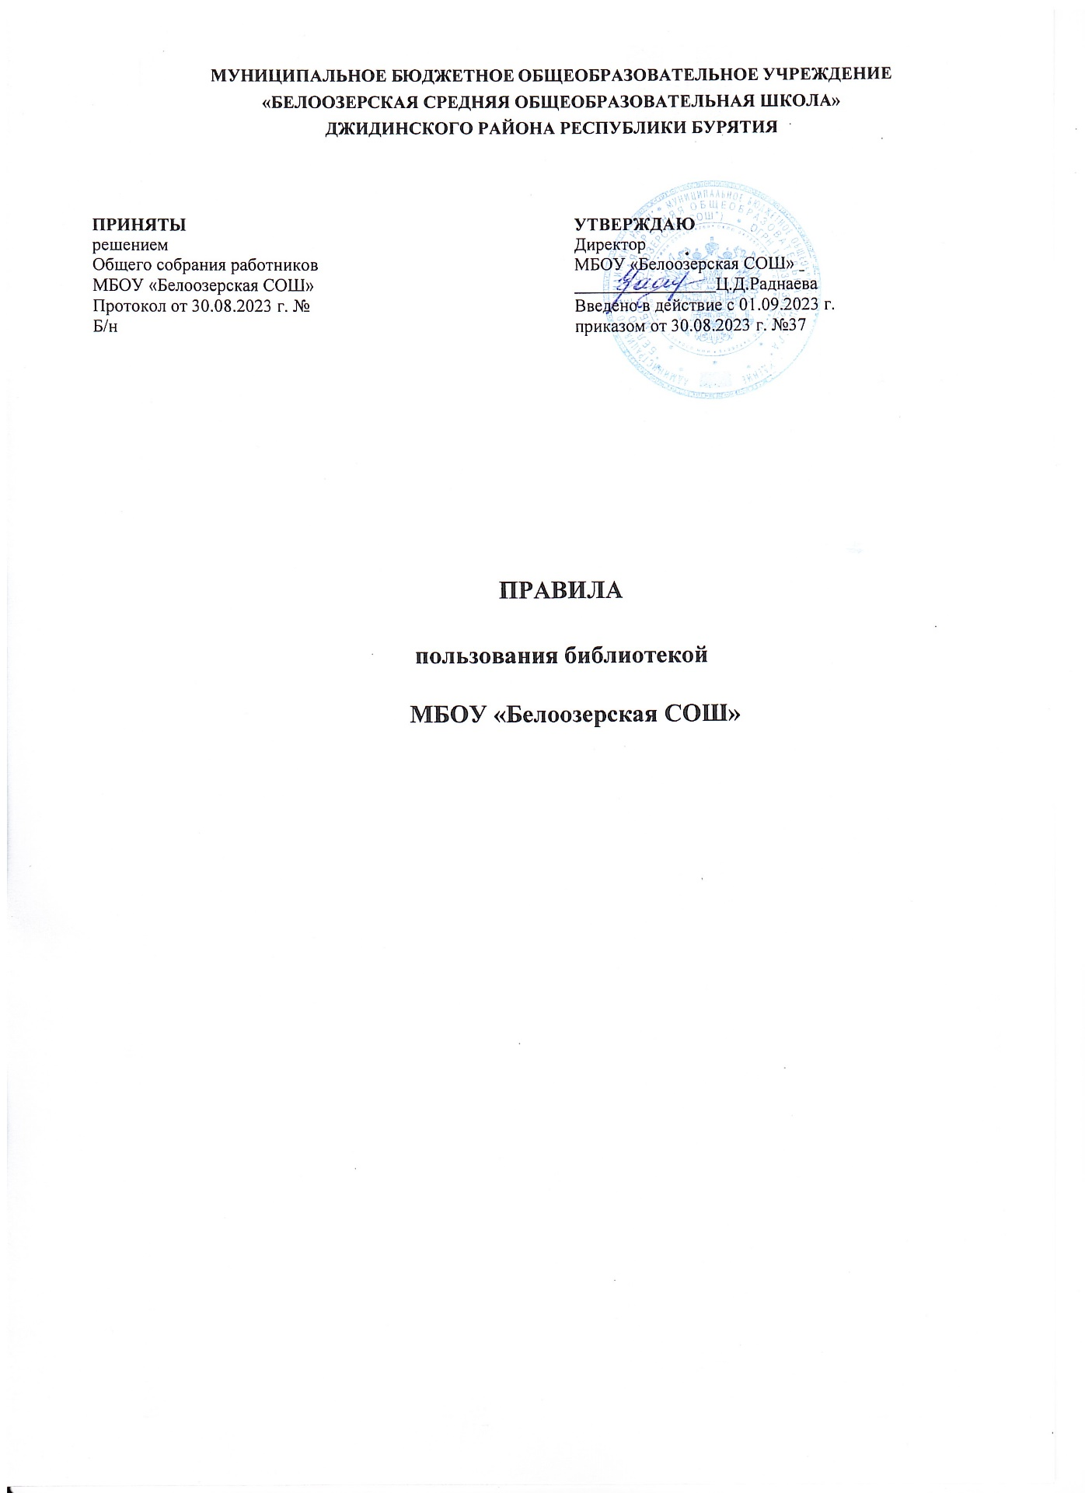

## Общие положения

* 1. Правила пользования библиотекой МБОУ «Белоозерская СОШ» (далее – школа) разработаны на основании приказа МО РФ от 1 марта 2004 г.№2/2 «Об основных направлениях совершенствования деятельности библиотеки учреждений общего образования РФ» и в соответствии с соответствии со статьей 35 Федерального закона от 29.12.2012 № 273-ФЗ «Об образовании в Российской Федерации», Санитарными правилами 2.4.3648-20 «Санитарно- эпидемиологические требования к организациям воспитания и обучения, отдыха и оздоровления детей и молодежи», а также Уставом школы, Положением о библиотеке школы, Положением об использовании библиотечного фонда и о порядке предоставления обучающимся и педагогическим работникам учебников, учебных пособий, учебно- методических материалов, средств обучения и воспитания школы.
  2. Данные правила определяют порядок организации облуживания пользователей

библиотекой МБОУ «Белоозерская СОШ», порядок доступа к фондам и фиксируют взаимоотношения читателя с библиотекой.

**2.Права пользователей**

* 1. Право пользования библиотекой имеют все обучающиеся с 1-го по 11 класс, а также педагогические работники, другие сотрудники школы, родители (законные представители) обучающихся школы.
  2. Пользователь имеет право:
     + получать полную информацию о составе фонда библиотеки, порядке доступа к

документам и консультативную помощь в поиске и выборе источников информации;

* + - пользоваться справочно-библиографическим аппаратом библиотеки;
    - получать консультационную помощь в поиске и выборе источников информации;
    - получать во временное пользование на абонементе и в читальном зале печатные издания, аудиовизуальные документы и другие источники информации, продлевать срок пользования документами;
    - получать тематические, фактографические, уточняющие и библиографические справки на основе фонда библиотек;
    - - получать консультационную помощь в работе с информацией на нетрадиционных носителях при пользовании электронным и иным оборудованием;
    - принимать участие в мероприятиях, проводимых библиотекой;
    - требовать соблюдения конфиденциальности данных о нем;
    - бесплатно пользоваться услугами, предоставляемыми библиотекой;
    - обжаловать в установленном законодательством порядке незаконные действия сотрудников библиотеки, ущемляющие читателя в правах;
    - обращаться для разрешения конфликтной ситуации к директору школы.

## 3.Обязанности пользователей библиотеки

Пользователь обязан:

* + - соблюдать правила пользования библиотекой;
    - при записи в библиотеку сообщить необходимые сведения для заполнения принятых библиотекой регистрационных документов;
    - при выбытии вернуть все числящиеся за ним документы из фондов библиотеки;
    - бережно относиться к документам, полученным из фонда библиотеки (не делать в них пометок, подчеркиваний, не вырывать, не загибать страниц и т.д.);
    - не нарушать порядок расстановки литературы в фонде открытого доступа;
    - не выносить книги и другие документы из помещения библиотеки, если они не записаны в читательском формуляре;
    - возвращать взятые им документы из фонда в установленный библиотекой срок;
    - расписываться в читательском и книжном формулярах за каждый полученный документ (исключение: обучающиеся 1-4-х классов);
    - соблюдать в библиотеке тишину, не нарушать порядок расстановки книг на полках открытого доступа в фонде;
    - посещать библиотеку без верхней одежды;
    - при получении печатных изданий и других документов из библиотечного фонда просмотреть их в библиотеке и в случае обнаружения дефектов сообщить об этом библиотечному работнику, который сделает на них соответствующую пометку.

Ответственность за обнаруженные дефекты в сдаваемых документах несёт последний пользователь;

* + - пользоваться ценными и справочными документами только в помещении библиотеки;
    - возвращать документы в библиотеку в установленные сроки;
    - при утрате или порче изданий и других документов, заменить их равноценными по содержанию и выходным данным. За вред, причиненный несовершеннолетним, не

достигшим четырнадцати лет, отвечают его родители (законные представители). Приём денежных средств за утерянные книги библиотека школы не осуществляет.

## Порядок пользования библиотекой

* 1. Учащиеся записываются в библиотеку в индивидуальном порядке в соответствии со списками классов. Персонал, родители (законные представители) учащихся записываются при наличии паспорта.
  2. На каждого читателя заполняется читательский формуляр установленного образца. Формуляр читателя является документом, удостоверяющим факт и дату выдачи читателю документов из фонда и приема их библиотечным работником.
  3. При записи в библиотеку читатель должен быть ознакомлен с Правилами пользования библиотекой и подтвердить обязательство об их выполнении своей подписью в формуляре читателя.
  4. На дом документы выдаются читателям сроком на 1 месяц. Периодические издания, издания повышенного спроса – на 15 дней. Срок пользования может быть продлен, если на данный документ нет спроса со стороны других читателей.
  5. Учебная, методическая литература выдается читателям на срок обучения в соответствии с программой. Литературные произведения, изучаемые по программе на уроках, выдаются на срок в соответствии с программой изучения.
  6. Очередная выдача документов из фонда библиотеки читателю производится только после возврата взятых им ранее документов, срок пользования которыми истек.
  7. Редкие и ценные книги, альбомы, справочные издания на дом не выдаются, с ними можно работать в читальном зале.
  8. Число документов из фонда, выдаваемых для работы в читальном зале не ограничивается.

## Права, обязанности и ответственность работников библиотеки

* 1. Работники библиотеки имеют право:
     + определять условия и порядок использования фондов;
     + устанавливать сроки пользования литературой и другими документами;
     + распределять учебно-методическую литературу между классами;
     + не продлевать срок пользования ранее взятыми на короткий срок документами, если на них есть спрос со стороны других пользователей библиотеки;
     + контролировать работу пользователей с электронными ресурсами в целях соблюдения законодательства РФ об авторских правах и исключения несанкционированного использования ресурсов Интернет;
  2. Работники библиотеки обязаны:
* обслуживать читателей в соответствии с Правилами, которые должны быть размещены в доступном для ознакомления месте;
* своевременно информировать пользователей о всех видах ресурсов и услуг, предоставляемых библиотекой;
* в случае отсутствия необходимых пользователям изданий запрашивать их по межбиблиотечному абонементу из других библиотек;
* изучать потребности пользователей в образовательной информации;
* формировать фонд документов в соответствии с потребностями образовательной деятельности школы и обеспечивать его сохранность;
* создавать благоприятные условия для работы читателей в библиотеке;
* не использовать сведения о читателях, их интересах в иных целях, кроме научных и библиотечно-производственных;
* давать полную информацию о наличии документов в фонде;
* оказывать необходимую помощь читателям в выборе информации или подборе литературы;
* проводить занятия по основам библиотечно-библиографических и информационных знаний;
* вести устную и наглядную массово-информационную работу: организовывать выставки литературы, дни информации, библиографические обзоры и другие мероприятия;
* совершенствовать работу с пользователями путем внедрения информационно- коммуникационных технологий;
* систематически информировать читателей о вновь поступивших документах;
* систематически следить за своевременным возвратом в библиотеку документов из фонда и за выполнением читателями Правил;
* обеспечить сохранность и рациональное использование библиотечных фондов, создать необходимые условия для их хранения;
* систематически проводить проверку фонда на наличие экстремистских изданий в соответствии с Федеральным законом от 25.07.2002 №114-ФЗ «О противодействии экстремистской деятельности». Не допускать распространение, хранение, использование в библиотеке школы литературы экстремистской направленности (литературы, содержащей экстремистские материалы).
* ежедневно в установленное время проводить – проветривание в читальном зале;
* обеспечить режим работы в соответствии с режимом работы школы.
  1. Работники библиотеки несут ответственность за нарушение требований настоящих Правил в соответствии с действующим законодательством, Уставом и другими локальными актами школы.